Mall GmbH
Hüfinger Str. 39-45
78166 Donaueschingen
Deutschland

Markus Böll
Pressesprecher
Telefon: +49 771 8005-131
Telefax: +49 771 8005-3131
markus.boell@mall.info

Dr. Christine Scheib
Presseabteilung
Telefon: +49 771 8005-133
Telefax: +49 771 8005-3133
christine.scheib@mall.info

24. August 2018
Fachtagungen für Behörden, Planer, Baufirmen und Industrie im Oktober 2018 in Graz und Wien

Fachgerechter Umgang mit Regenwasser und Abwasser – aktuelle Entwicklungen
Mit den neuesten Regeln und Ansätzen der Niederschlagswasserbehandlung beschäftigen sich zwei Tagungen für Behörden, Planer, Baufirmen und Industrie am 9. und 11. Oktober 2018 in Graz und Wien.
Ziel der einschlägigen Verordnungen ist es, Gewässerbelastungen so gering wie möglich zu halten und die Einleitung in die Kanalisation zu vermeiden. Auf versiegelten Flächen anfallendes Regenwasser wird deshalb zunehmend dezentral bewirtschaftet, muss davor aber aufgrund des Verschmutzungsgrades gemäß ÖNORM B 2506 mit Hilfe technischer Filter behandelt werden. Die Tagungen zeigen aktuelle Entwicklungen, Zielgrößen und Behandlungsverfahren der dezentralen Regenwasserbewirtschaftung genauso wie messtechnische Lösungen, Möglichkeiten zur Abflussdrosselung und Pumpenanwendungen. Namhafte Experten wie Prof. Dr. Günter Gruber von der Technischen Universität Graz und Prof. Dr. Heiko Sieker von der gleichnamigen Ingenieurgesellschaft aus Berlin sowie fachkundige Referenten der beteiligten Unternehmen Biogest, InnoAqua, Krohne, KSB und Mall bringen die Teilnehmer auf den aktuellsten Stand. Eine begleitende Fachausstellung bietet die Möglichkeit zu Information und Erfahrungsaustausch. Die Tagungsteilnahme ist kostenlos, anmelden können sich Interessenten unter www.mall-umweltsysteme.at. Dort steht auch das Programm zur Verfügung.
1.495 Zeichen (mit Leerzeichen)
Fachtagungen für Behörden, Planer, Baufirmen und Industrie im Oktober 2018 in Graz und Wien

Fachgerechter Umgang mit Regenwasser und Abwasser – aktuelle Entwicklungen
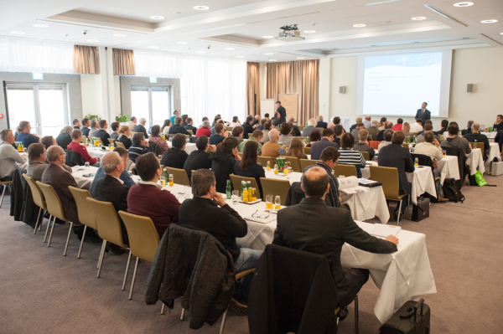

Bildunterschrift: Welchen Handlungsspielraum bietet die dezentrale Regenwasserbewirtschaftung? Die Unternehmen Biogest, InnoAqua, Krohne, KSB und Mall bringen die Teilnehmer auf den neuesten Stand. (Mall GmbH)

Pressemitteilung und Abbildung sind online unter
www.mall-umweltsysteme.at/aktuelle-pressemitteilungen abrufbar.
Weitere Informationen zur Mall-Produktpalette gibt es unter www.mall-umweltsysteme.at.

Belegexemplar erbeten an :
Mall GmbH
Markus Böll
Hüfinger Straße 39-45
78166 Donaueschingen
Deutschland
Über Mall
Mall bietet Systemlösungen für die Regenwasserbewirtschaftung, Abscheider, Kläranlagen, Pumpstationen, Pelletlager und Solarthermie. 480 Mitarbeiter erwirtschafteten 2017 einen Umsatz von 75 Mio. Euro. Seit März 2016 produziert Mall auch in einem eigenen Werk in Asten (Oberösterreich).

